Приложение 1
к лабораторной работе 10
по дисциплине ОСМУ

Знакомство с Терминалом macOS

Задание для выполнения.

Шаг.1 Откройте в браузере сайт руководства пользователя терминала macOS
https://support.apple.com/ru-ru/guide/terminal/apd5265185d-f365-44cb-8b09-71a064a42125/mac

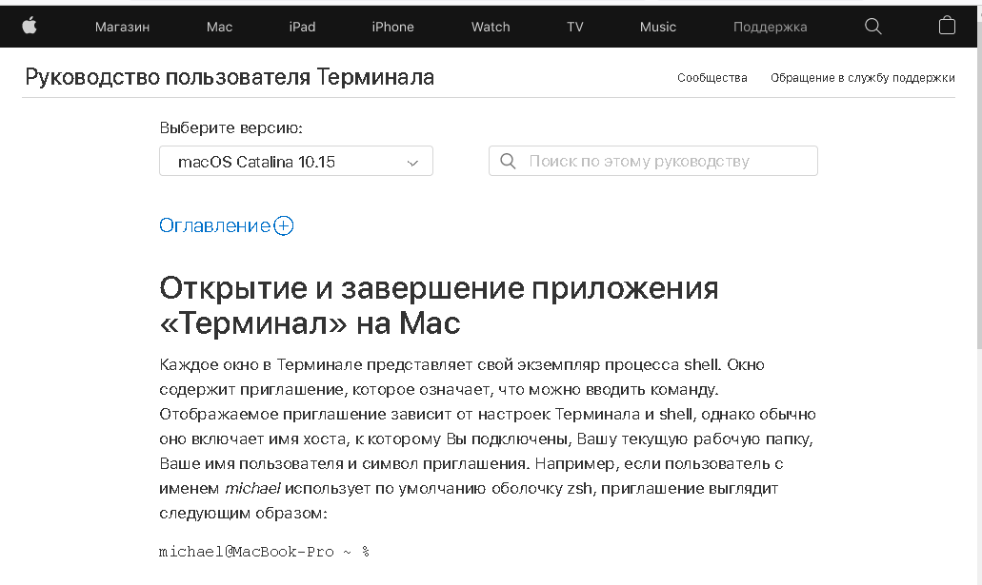

Из выпадающего списка, "Выберите версию", расположенного в начале страницы выберите версию macOS для которой вы будете выполнять работу.
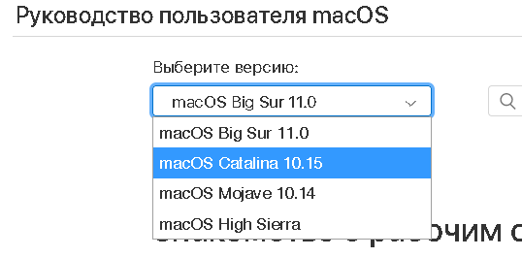
Вернувшись на страницу "Руководство пользователя терминала" кликните на этой странице ссылку Оглавление, откроется окно Оглавление

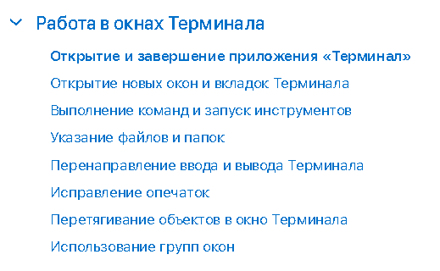

Шаг 2. Изучите все разделы главы "Работа в окнах терминала".
При изучении этого материалы, выполняйте все описываемые в руководстве манипуляции с изучаемыми настройками и элементами управления на своей ВМ macOS, выбирая параметры настроек по своему усмотрению. Все выполненные операции включите в отчет.

Шаг 3. Изменение оболочки (командного процессора) по умолчанию

Откройте в браузере страницу " Использование оболочки zsh в качестве стандартной оболочки на компьютере Mac" - https://support.apple.com/ru-ru/HT208050
Изучите материал этой статью
Измените в настройках терминала оболочку по умолчанию с /bin/zsh на /bin/bash
Все выполненные операции включите в отчет.

Шаг 4. Работа в командной строке macOS

Откройте приложение Терминал на ВМ с macOS.
Убедитесь, что в качестве оболочки, приложение терминал использует /bin/bash, если это не так, то измените настройки терминала (см. шаг 3).
С целью сравнения адекватности выполнения команд /bin/bash/ в ОС Linux, OC Andriod и maxOS повторите выполнение задания приведенного в Прил.2 к Лр.2 "50 наиболее применяемых команд UNIX", результаты занесите в таблицу следующего формата:
Команда Unix | OS Linux | macOS
В поле команда Unix указывается команда из Пр.2 к Лр. 2 "50 наиболее применяемых команд UNIX"
В полях OS Linux и macOS проставляется:
- 1 если команда имеется в ОС
- 0 если команда отсутствует.
Полученную таблицу включите в отчет.

